Škoda Auto Slovensko podporila projekt BODKi, prichádza knižná novinka nielen pre cyklistov

› Kniha spája fotografie, príbehy a autentické zážitky, ktoré umožňujú objavovať Slovensko pohľadom cyklistu
› Názov BODKi odkazuje na bodkované vrchárske prémie na Tour de France, kde je značka Škoda dlhoročným hlavným partnerom

Bratislava, 25. novembra 2025 – Škoda Auto Slovensko sa v úlohe partnera podieľa na novom knižnom projekte pre všetkých, ktorí milujú cyklistiku, estetiku a objavovanie pod názvom BODKi – Slovensko I. Značka Škoda má cyklistiku vo svojej DNA a je s ňou spojená už 130 rokov, nesmie preto chýbať ani pri podpore tohto projektu. Názov BODKi odkazuje na bodkované vrchárske prémie slávnej na Tour de France, kde je značka Škoda dlhoročným hlavným partnerom. Kniha spája fotografie, príbehy a autentické zážitky, ktoré umožňujú objavovať predovšetkým Slovensko iným pohľadom, a to cyklistu, ktorý vníma krajinu naplno.

Vydavateľstvo Okresky predstavilo nový knižný projekt BODKi, inšpirovaný úspešnou knižnou sériou OKRESKY. Novinka je určená všetkým cestným cyklistom hľadajúcim nové trasy, dobrodružstvá a momenty, ktoré sa dejú len raz – práve vtedy, keď sa na danom mieste ocitnete po prvýkrát.
„Keďže značka Škoda má cyklistiku vo svojej DNA od svojho vzniku a je s ňou spojená už 130 rokov, spoločnosť Škoda Auto Slovensko rada podporila tento inovatívny projekt. Navyše, jedným z jeho cieľov je objavovať niečo nové, pekné a inšpiratívne, čo máme prakticky spoločné. Tešíme sa z ďalšej skvelej spolupráce na poli cyklistiky, ktorá pribudla k našej podpore podujatí ako sú Detská tour Petra Sagana, Okolo Slovenska, L´ Étape Slovakia by Tour de France či Škoda Bike Open Tour,“ hovorí Zuzana Kubíková, PR manažérka Škoda Auto Slovensko.

Čo znamenajú BODKi
Autor textov Juraj Porubský vytvára cyklopríbehy v štýle osobného denníka. Každý príbeh dopĺňajú fotografie, ktoré premieňajú trasu na vizuálny zážitok – spájajú realitu, športový výkon, emóciu a estetiku cesty. Názov projektu odkazuje na bodkované vrchárske prémie na Tour de France. Každý výjazd má mať svoje stúpanie, svoju vrchársku prémiu. A práve tie „bodky“ symbolizujú úsilie, zážitok, aj radosť z výzvy.

„Jazda naboso, východy slnka, jelenia ruja, zlé odbočky, vybité prehadzovačky. Ale aj skvelá káva, fantastické koláče a najmä ľudia, ktorí milujú bicykle. Jednoducho všetko, čo nás na tisícke kilometrov stretlo. Pokúsili sme sa opísať atmosféru ciest, ktoré sme nepoznali a šíriť ju ďalej. Slovensko zo sedla bicykla vonia, zurčí, občas hučí i pečie a často donúti človeka zastať a len sa kochať výhľadom,“ približuje Juraj Porubský.

Kam vás BODKi zavedú
Prvá kniha spája tri trasy v piatich lokalitách:
- Košariská na Kopaniciach,
- Považie v okolí Púchova,
- Žilina,
- Oravský Podzámok,
- Čičmany.
Každú trasu pripravovali domáci jazdci alebo lokálne cyklokluby, ktorí dokonale poznajú svoju oblasť. Čitateľ tak získava sprievodcu, ktorý ho vedie po bezpečných, krásnych a cyklisticky zaujímavých cestách – so zárukou autentických tipov.

Boli pri tom aj Velitsovci
„Projekt nás oslovil svojou jedinečnosťou a autentickým prístupom. Už od začiatku sme vedeli, že vznikne kniha, ktorá bude výnimočná nielen obsahom, ale aj spracovaním.
Preto bolo pre nás prirodzené rozhodnutie stať sa jeho súčasťou. Chceli sme, aby ľudia, ktorí v knihe predstavujú jednotlivé regióny a trasy, boli oblečení do nášho oblečenia, ktoré rovnako ako samotná kniha spája vášeň k cyklistike, estetiku a poctivý prístup k detailu,“ hovoria Martin a Peter Velitsvci za spoločnosť Isadore Apparel, ktorá projekt taktiež podporila.

Projekt BODKi ukazuje, že cyklistika nie je len o kilometroch, ale o ceste samotnej – o drobných bodoch, z ktorých sa skladá veľký príbeh.

Pre ďalšie informácie, prosím, kontaktujte:
Zuzana Kubíková, PR manager Škoda Auto Slovensko s.r.o.
M: +421 904 701 339
zuzana.kubikova2@skoda-auto.sk

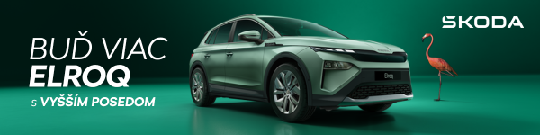
 | /SkodaAutoSK |  | /SkodaAutoSK

Fotografie k téme:
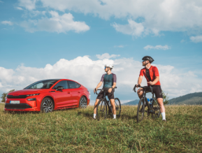 | Škoda Auto Slovensko podporila projekt BODKi, prichádza knižná novinka nielen pre cyklistov  Kniha spája fotografie, príbehy a autentické zážitky, ktoré umožňujú objavovať Slovensko pohľadom cyklistu.  Download Zdroj: Škoda Auto

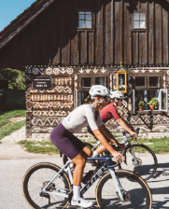 | Škoda Auto Slovensko podporila projekt BODKi, prichádza knižná novinka nielen pre cyklistov  Názov BODKi odkazuje na bodkované vrchárske prémie na Tour de France, kde je značka Škoda dlhoročným hlavným partnerom.  Download Zdroj: Škoda Auto
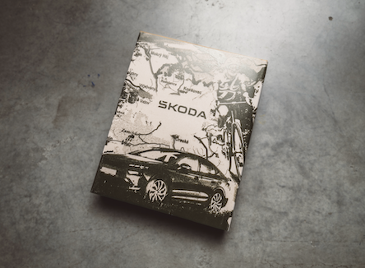 | Škoda Auto Slovensko podporila projekt BODKi, prichádza knižná novinka nielen pre cyklistov  Každú trasu pripravovali domáci jazdci alebo lokálne cyklokluby, ktorí dokonale poznajú svoju oblasť. Čitateľ tak získava sprievodcu, ktorý ho vedie po bezpečných, krásnych a cyklisticky zaujímavých cestách – so zárukou autentických tipov.  Download Zdroj: Škoda Auto
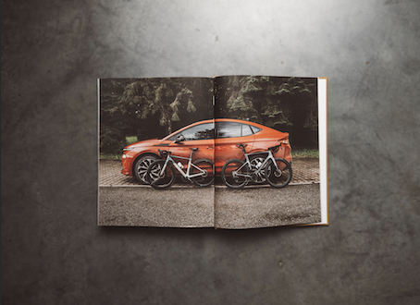 | Škoda Auto Slovensko podporila projekt BODKi, prichádza knižná novinka nielen pre cyklistov  Autor textov Juraj Porubský vytvára cyklopríbehy v štýle osobného denníka. Každý príbeh dopĺňajú fotografie, ktoré premieňajú trasu na vizuálny zážitok – spájajú realitu, športový výkon, emóciu a estetiku cesty.  Download Zdroj: Škoda Auto

Škoda Auto
› sa v novom desaťročí úspešne riadi stratégiou „Next Level Škoda Strategy“;
› sa usiluje o to, aby sa do konca dekády zaradila medzi tri najpredávanejšie značky v Európe tým, že zákazníkom ponúka to najlepšie z oboch svetov prostredníctvom radu atraktívnych modelov s plne elektrickými, hybridnými a spaľovacími pohonnými jednotkami;
› efektívne využíva potenciál na dôležitých rastových trhoch ako je India a severná Afrika, Vietnam a región ASEAN;
› v súčasnosti zákazníkom ponúka 12 modelových radov osobných automobilov: Fabia, Scala, Octavia, Superb, Kamiq, Karoq, Kodiaq, Elroq, Enyaq, Slavia, Kylaq a Kushaq;
› v roku 2024 dodala zákazníkom po celom svete viac ako 926 600 vozidiel;
› je už viac ako 30 rokov súčasťou koncernu Volkswagen, jedného z globálne najúspešnejších výrobcov automobilov;
› je súčasťou Brand Group CORE, organizačnej fúzie objemových značiek koncernu Volkswagen, ktorej cieľom je dosiahnutie spoločného rastu a významné zvýšenie celkovej efektivity všetkých piatich objemových značiek;
› samostatne vyvíja a vyrába komponenty ako batériové systémy pre platformu MEB, motory a prevodovky pre ďalšie značky koncernu Volkswagen;
› prevádzkuje tri výrobné závody v Českej republike, má výrobné kapacity v Číne, na Slovensku a v Indii, väčšinou prostredníctvom koncernových partnerstiev, ďalej taktiež na Ukrajine v spolupráci s lokálnym partnerom;
› celosvetovo zamestnáva viac než 40 000 ľudí a je aktívna na viac ako 100 trhoch.

